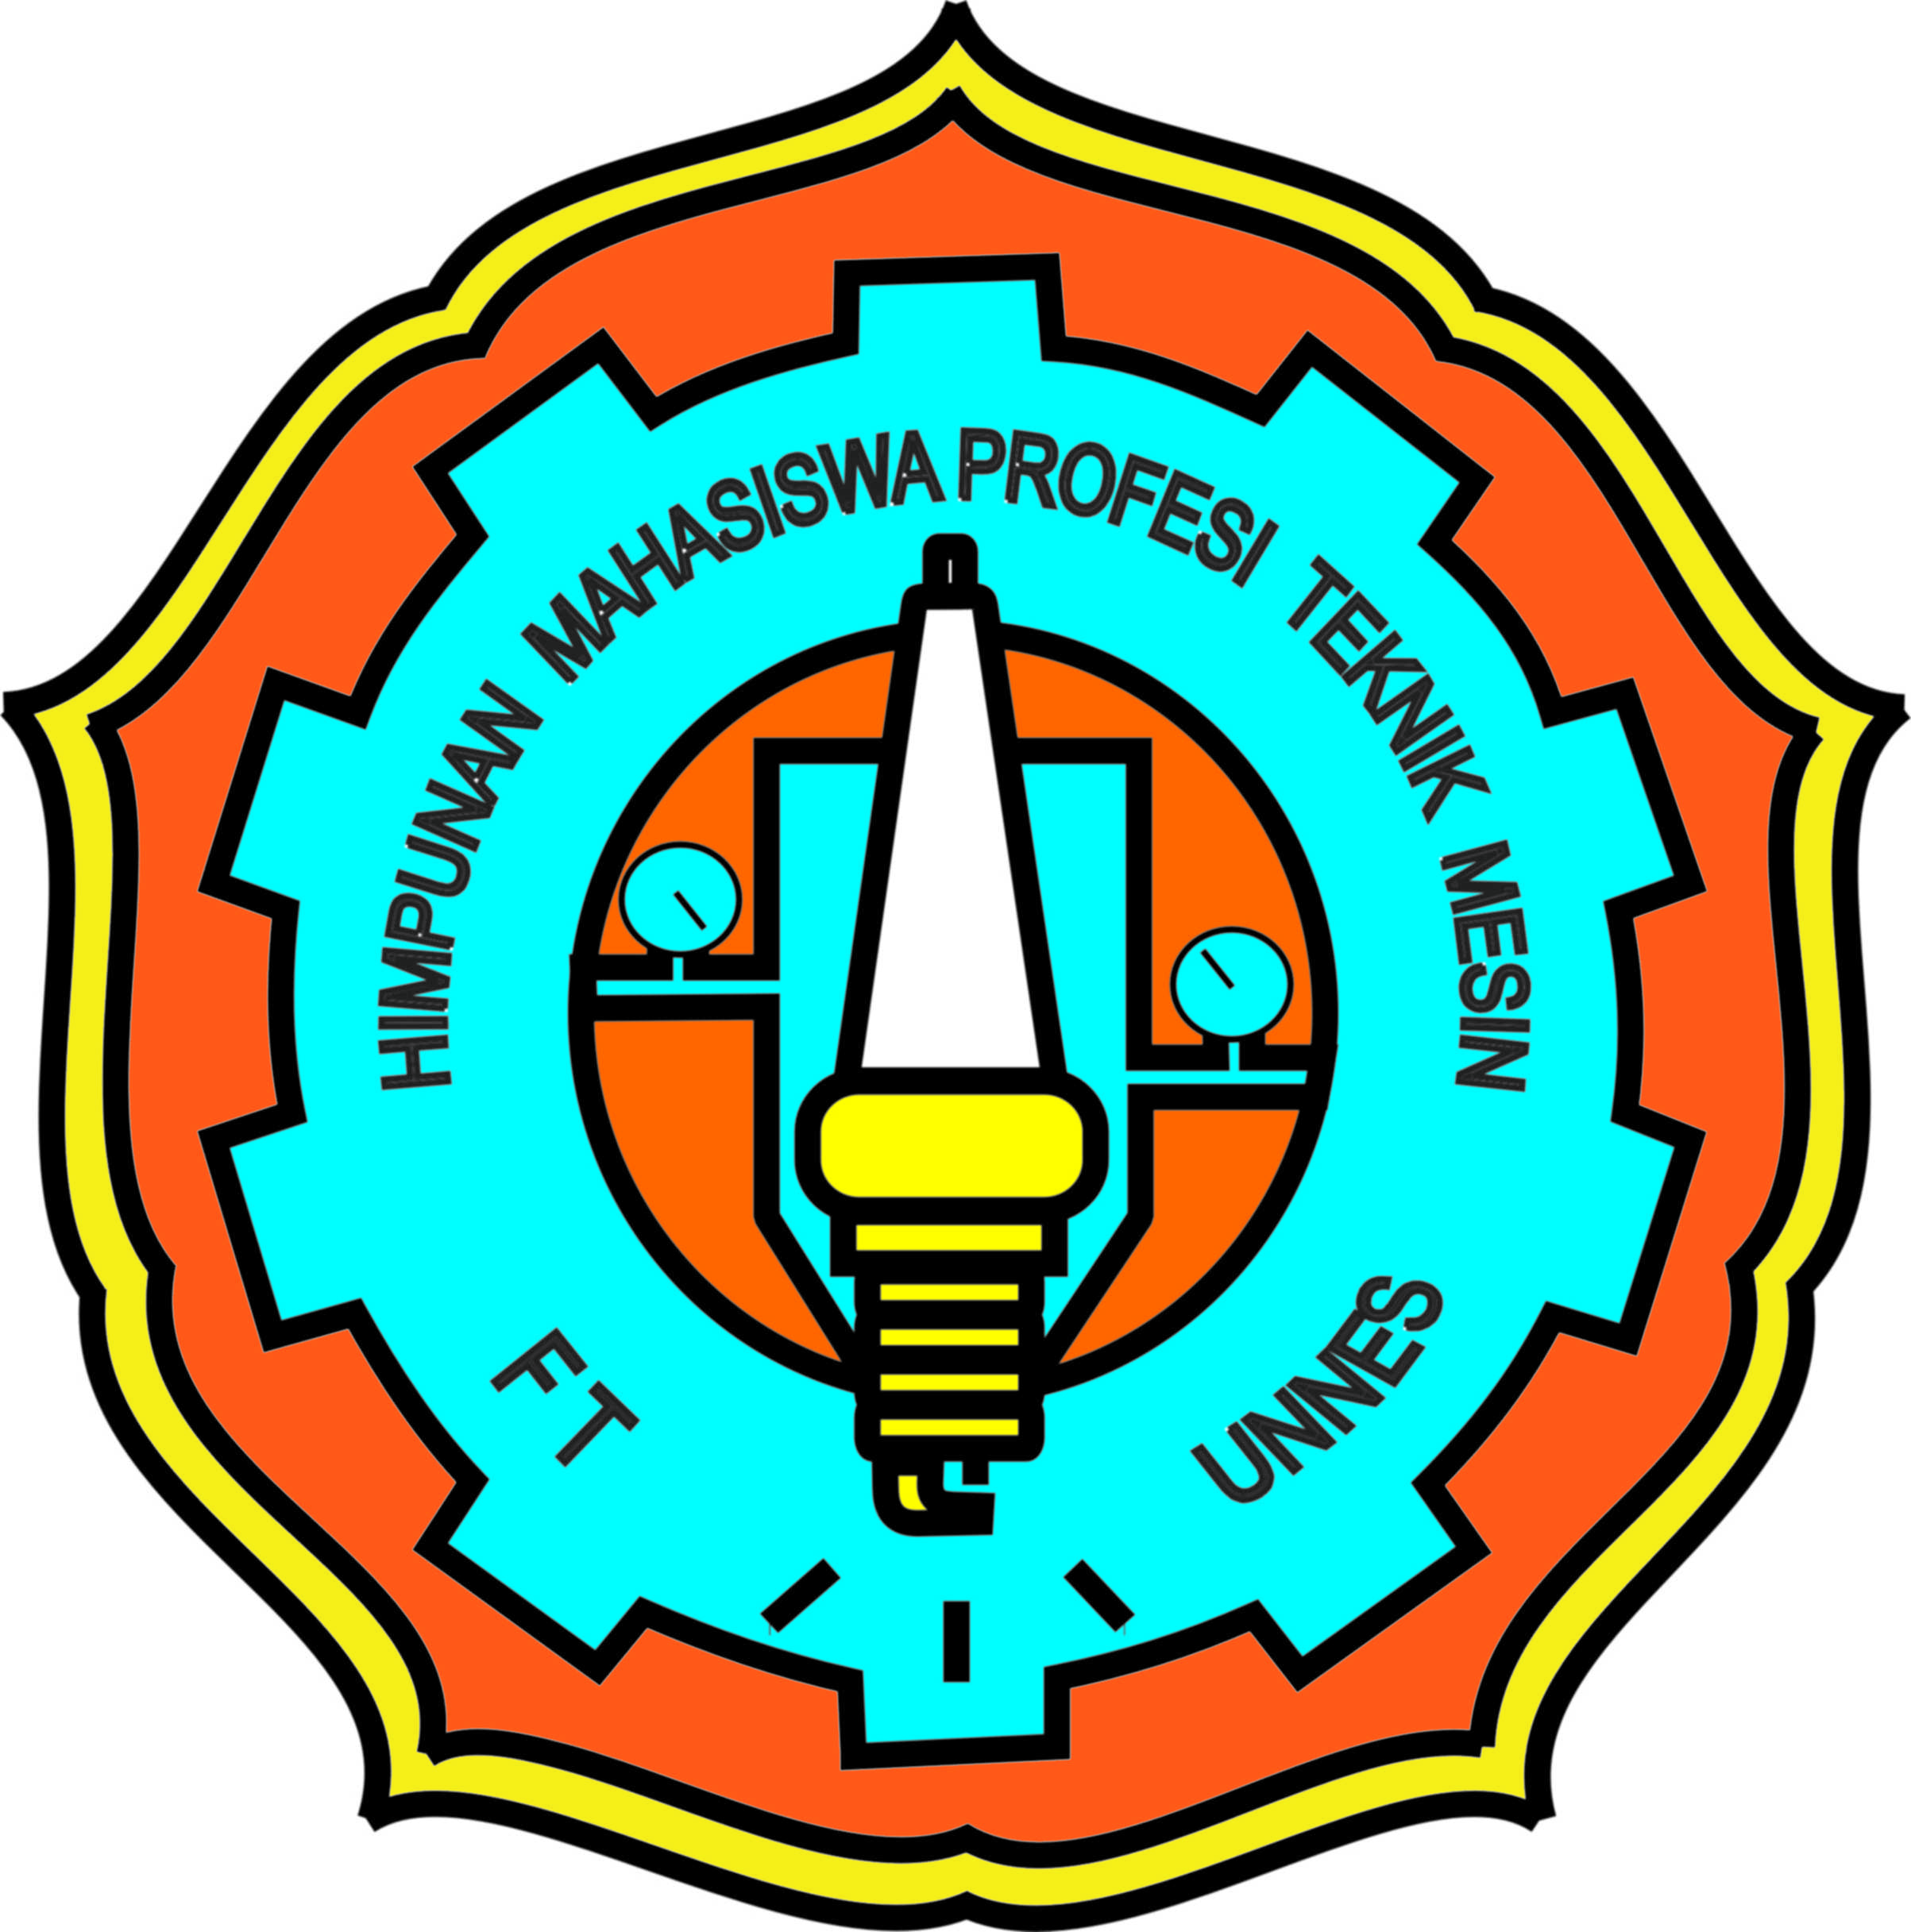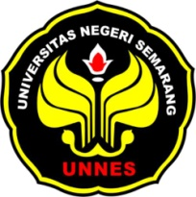SUSUNAN PANITIA

BENGKEL JITU DAN HEMAT (JIMAT)

HIMPRO TEKNIK MESIN

FAKULTAS TEKNIK

UNIVERSITAS NEGERI SEMARANG

TAHUN 2011

Ketua Panitia : Fatkhul Huda

Sekertaris : 1. Kuswantoro

2. Awaludin Ahmad

Bendahara : 1 Dani Mega Sari

2. Moch. Mansyur

Sie Pendaftaran : 1.M. Najib Faisal

Sie Perlengkapan : 1. Yosi Ramadhan

2. Yoga Wika Forestyanto

3. Ahmad Muchorobin

Humas : 1. Irfandi Y.A

Sie Dekdok : 1. Dimas Mizanul I

2. M. Agung K.H

3. Dian Sabit Purnomo

Sie Konsumsi : 1. Rifky Wirya Admajda

2. Ady Subagyo P.

3. Latief Maulana

Sie Acara : 1. Amin Fatah

2. Sarwi Asri

Sie Sponsorship : 1. Eko Priyo Sulistyono

2. Ginanjar Bagus Panuntun

Sie Teknisi : 1. Ashari Nugroho

Sie Peralatan : 1. Fery Agung Listyono

2. Joko Susanto

3. Farid Najibul Aula

Sie Publikasi : 1. Cahyono